指示標誌
• 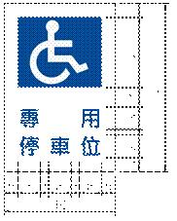
102-01-22
「指49」身心障礙者停車位標誌
•
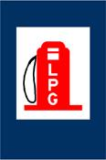
102-01-22
「指58-1」加氣站
•
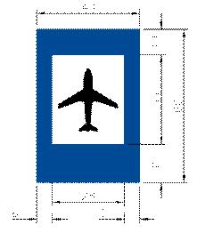
102-01-22
「指53.1」航空站
•
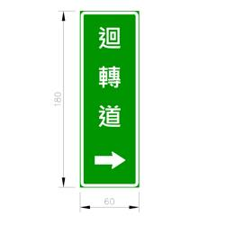
102-01-22
「指66」迴轉道
•

102-01-22
「指65」此路不通
•
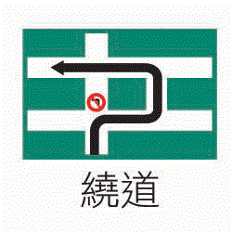
102-01-22
「指67」繞道
•
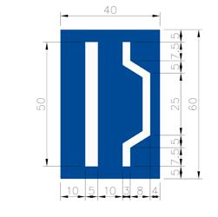
102-01-22
「指64」避車彎
•

102-01-22
「指63」醫院
•

102-01-22
「指62」學校
•

102-01-22
「指61」餐旅服務
•

102-01-22
「指60」渡口
•

102-01-22
「指59」電話
•
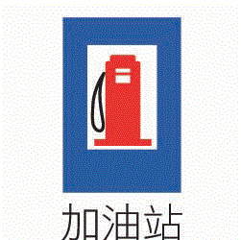
102-01-22
「指58」加油站
•

102-01-22
「指57」修理站
•

102-01-22
「指56」救護站
•
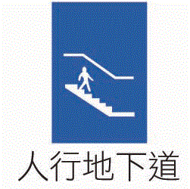
102-01-22
「指55」人行地下道
•

102-01-22
「指54」人行天橋
•
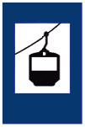
102-01-22
「指53-5.1」纜車站
•

102-01-22
「指53.2」港埠
•

102-01-22
「指53.3」鐵路車站
• 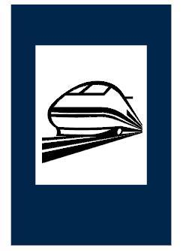
102-01-22
「指53.4」高速鐵路車站
•
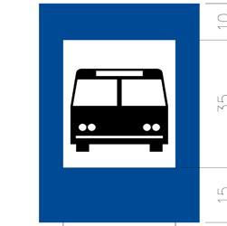
102-01-22
「指53.5」公路汽車客運車站或轉運站
•
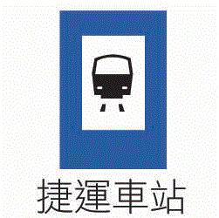
102-01-22
「指53」捷運車站
•
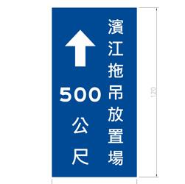
102-01-22
「指52」拖吊放置場標誌
•
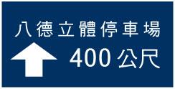
102-01-22
「指48.1」停車場指引
•
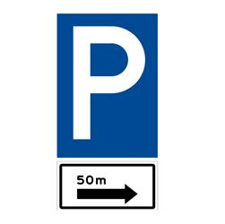
102-01-22
「指48」停車處標誌
•
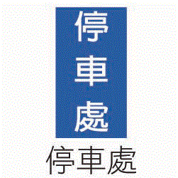
102-01-22
「指47」停車處標誌
•

102-01-22
「指46」停車處標誌
•
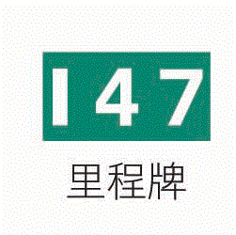
102-01-22
「指45」里程牌
•
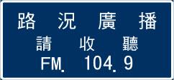
102-01-22
「指43」路況廣播標誌
•
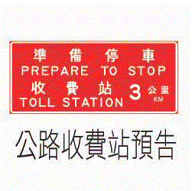
102-01-22
「指42」公路收費站預告
•
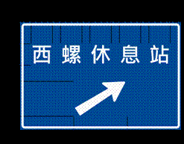
102-01-22
「指41」公路休息站進口方向標誌
•
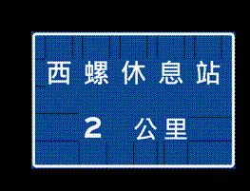
102-01-22
「指40」公路休息站預告標誌
•
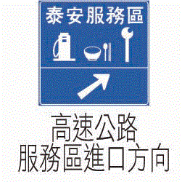
102-01-22
「指39」高速公路服務區進口方向
•
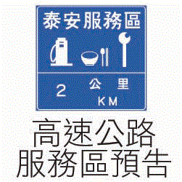
102-01-22
「指38」高速公路服務區預告
•
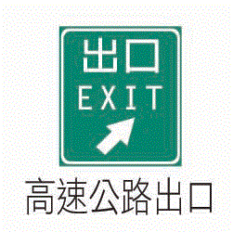
102-01-22
「指37」高(快)速公路出口
•
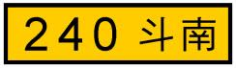
102-01-22
「指36」高(快)速公路交流道名稱
•
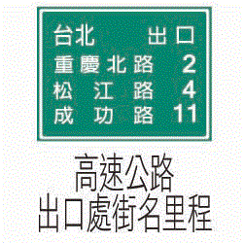
102-01-22
「指35」高速公路出口處街名里程標誌
•
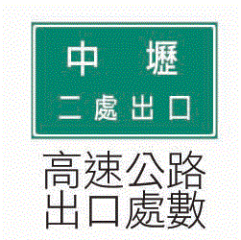
102-01-22
「指34」高速公路出口處數標誌
•
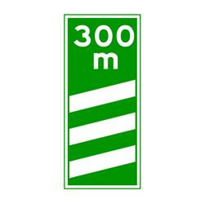
102-01-22
「指33-1」高(快)速公路出口距離標誌
• 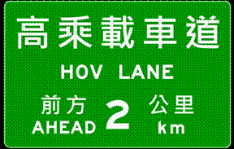
102-01-22
「指33-2.1」高(快)速公路高乘載車道起(終)點預告標誌
•
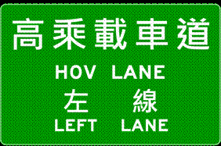
102-01-22
「指33-2.2」高(快)速公路高乘載車道起(終)點預告標誌
•
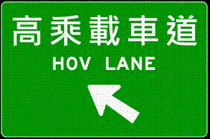
102-01-22
「指33-2.3」高(快)速公路高乘載車道起(終)點預告標誌
•
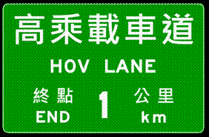
102-01-22
「指33-3.1」高(快)速公路高乘載車道起(終)點預告標誌
•
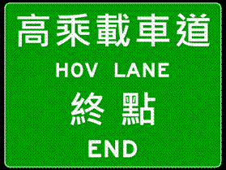
102-01-22
「指33-3.2」高(快)速公路高乘載車道起(終)點預告標誌
•
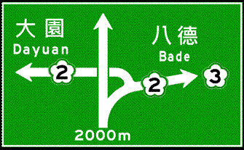
102-01-22
「指33.1」高 (快) 速公路出口預告標誌，用以指示前方交流道出口通往之地點及路線
•
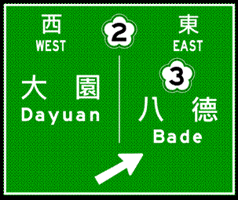
102-01-22
「指33.2」高 (快) 速公路出口預告標誌，用以指示前方交流道出口通往之地點及路線
•
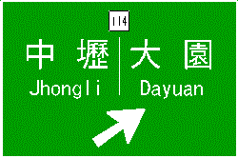
102-01-22
「指33」高(快)速公路出口預告(出口方向)
•
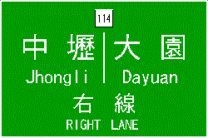
102-01-22
「指32」高(快)速公路出口預告(設於出口前方1公里處)
•
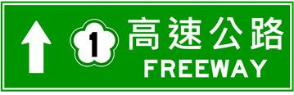
102-01-22
「指30」高(快)速公路指引
•
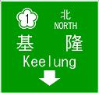
102-01-22
「指29」車道指示
•
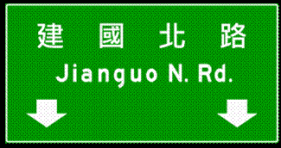
102-01-22
「指29」車道指示標誌
•
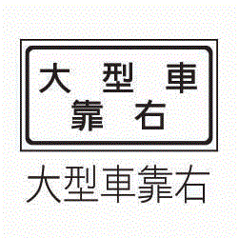
102-01-22
「指28」大型車靠右
•
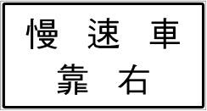
102-01-22
「指27」慢速車靠右
•

102-01-22
「指26」爬坡道預告
•
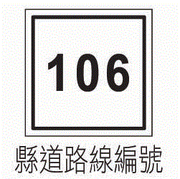
102-01-22
「指3」縣道路線編號
•
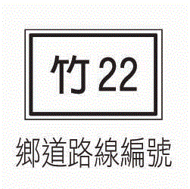
102-01-22
「指4」鄉道路線編號
•
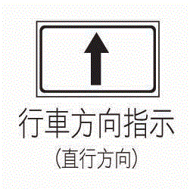
102-01-22
「指11」行車方向指示(直行方向)
•
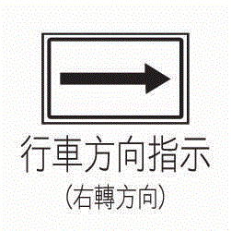
102-01-22
「指13」行車方向指示(右轉方向)
•
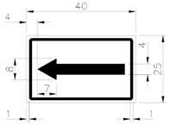
102-01-22
「指15」行車方向指示(左轉方向)
• 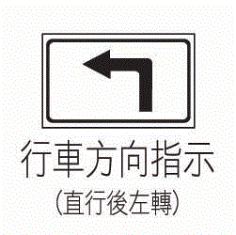
102-01-22
「指19」行車方向指示(直行後左轉)
•

102-01-22
「指21.1」地名標誌
•
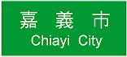
102-01-22
「指21」地名
•
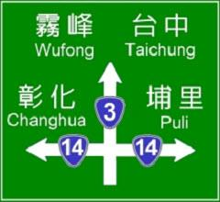
102-01-22
「指22」地名方向指示標誌
•
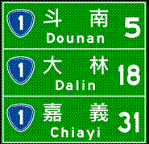
102-01-22
「指23.1」地名里程標誌：地名里程標誌，用以指示通往之地點及里程。
•
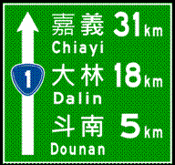
102-01-22
「指23.2」地名里程標誌：地名里程標誌，用以指示通往之地點及里程。
•
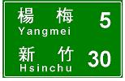
102-01-22
「指23」地名里程：地名里程標誌，用以指示通往之地點及里程。設於交岔路口後或路段中。
•
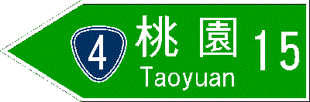
102-01-22
「指24」方向里程
•
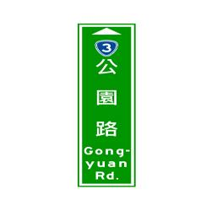
102-01-22
「指25.1」路名標誌
•
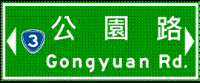
102-01-22
「指25」路名標誌
•
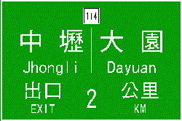
102-01-22
「指31」高(快)速公路出口預告(設於出口前方2公里處)

